Sáng ngày 24/9/2023 BGH trường THCS Vạn Phúc cùng các thầy cô giáo đạt giải trong cuộc thi GVG cấp Huyện vinh dự tham Hội nghị Tổng kết Hội thi GV dạy giỏi cấp Huyện các môn Ngữ văn, Lịch sử, Hoá học vinh danh GV có thành tích trong công tác ôn thi vào lớp 10 THPT năm học 2022 – 2023 do Phòng GD & ĐT huyện Thanh Trì tổ chức tại trường THCS Thị trấn Văn Điển.
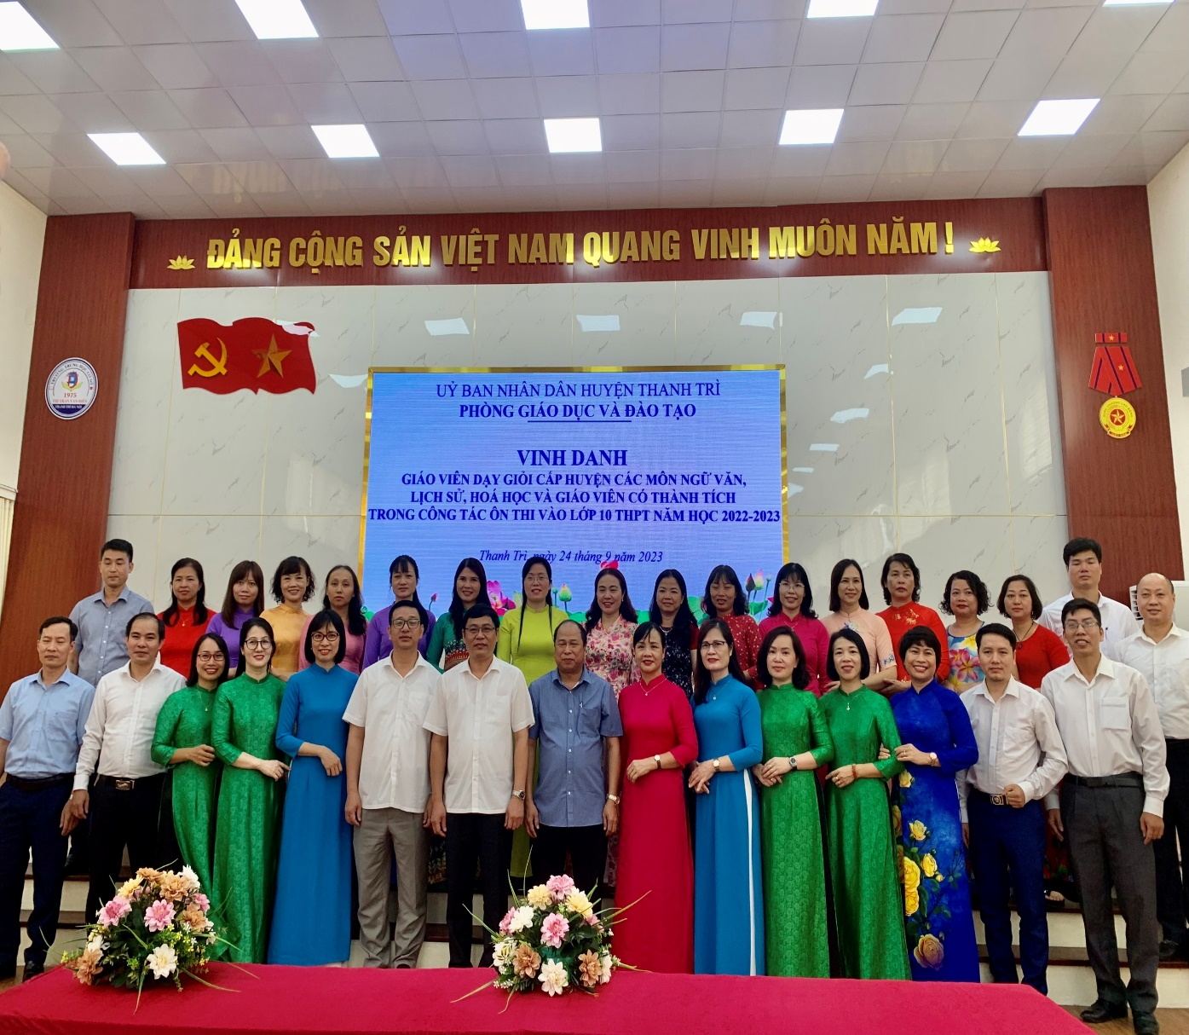
Năm học 2022 – 2023, với sự chỉ đạo sát sao, cụ thể của Ban Giám hiệu nhà trường luôn đổi mới và tạo những điều kiện tốt nhất cho công tác giảng dạy đã gặt hái được những kết quả đáng khích lệ.
Trong Hội nghị nhà trường vinh dự khi có 3 GV được vinh danh trong hội thi GVG cấp Huyện các môn Ngữ Văn, Lịch Sử, Hoá học năm học 2022 – 2023.
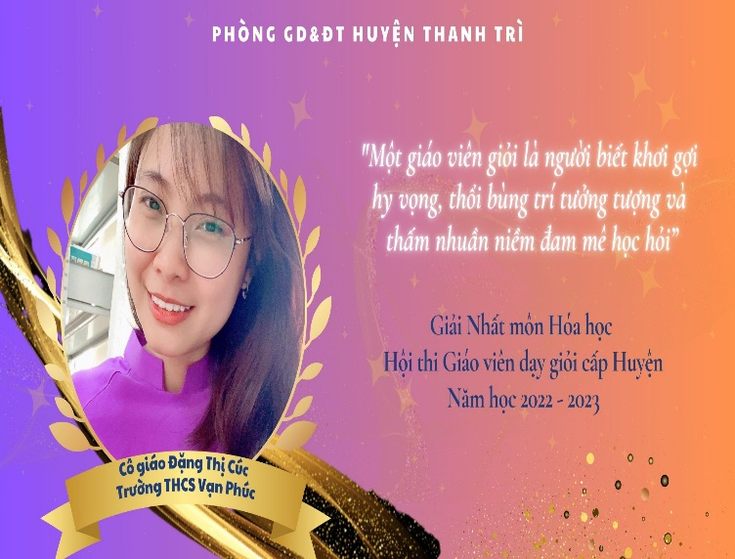 | 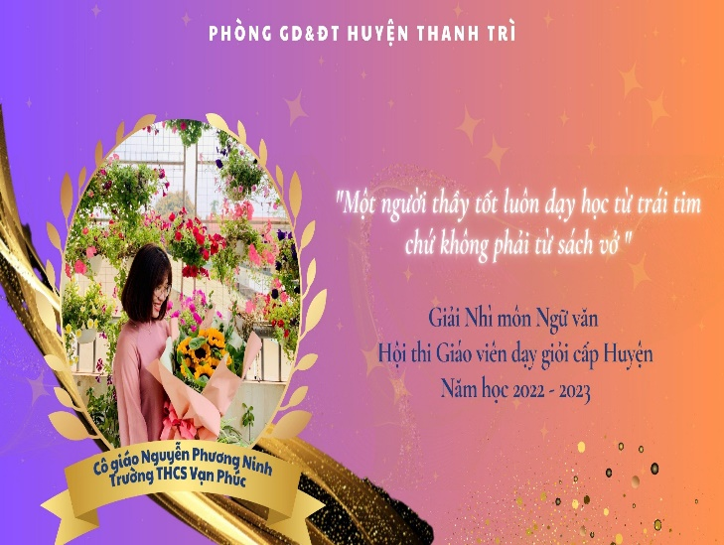
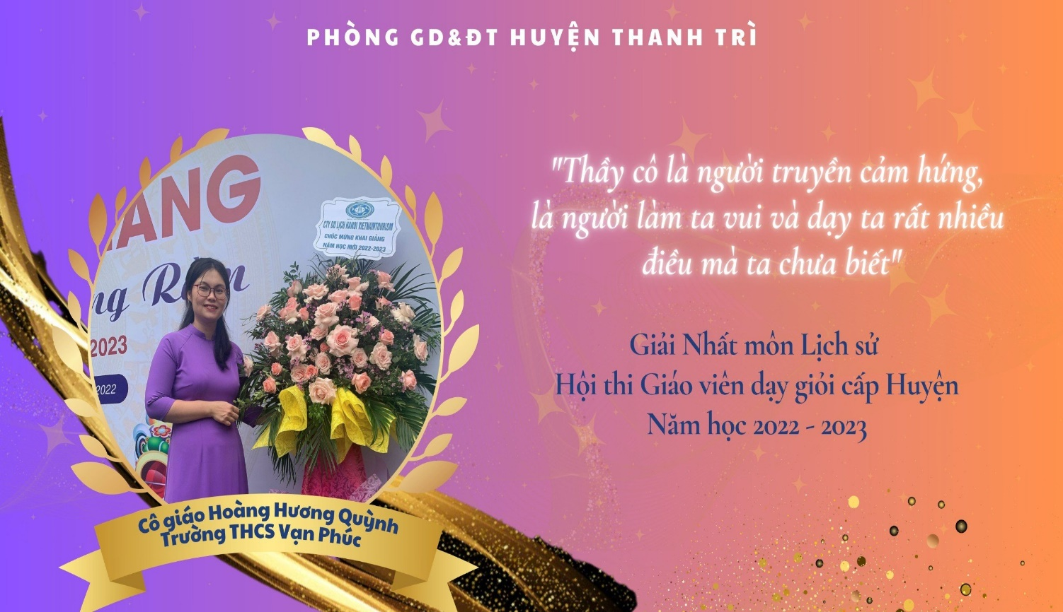

Có thể nói, những thành tích mà các thầy, cô giáo gặt hái được cũng chính là kết quả của sự đoàn kết, nhất trí cao của tập thể Hội đồng Sư phạm nhà trường. Hội nghị đã tôn vinh những giáo viên và học sinh đạt thành tích xuất sắc trong các cuộc thi nhằm khích lệ, động viên tinh thần giáo viên, học sinh tiếp tục phấn đấu, rèn luyện trong công tác và học tập để đạt thành tích cao, đóng góp cho sự nghiệp của ngành giáo dục huyện Thanh Trì.
Lễ Vinh danh chắc chắn sẽ tiếp thêm động lực để thầy, trò trường THCS Vạn Phúc quyết tâm hoàn thành sứ mệnh của mình đưa thương hiệu: “THCS Vạn Phúc – nơi khơi nguồn tài năng và trí tuệ” lên tầm cao mới, xứng đáng là ngôi trường mơ ước của thế hệ trẻ trong hiện tại và tương lai!

